ЛГК-83 |  | Качалка на пружине "Космонавт"
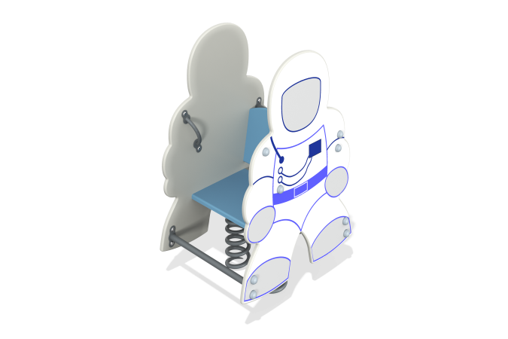

Размеры, мм: | 540x720x1100 | Вес, кг: | 50
Характеристики материалов
Материалы: влагостойкая березовая фанера, металл, акриловая краска, атмосферостойкие чернила, порошковая краска. Декоративные фанерные элементы изготовлены из высокопрочной, влагостойкой фанеры толщиной 21 мм. Ручки выполнены из электросварной трубы диаметром 18 мм. Стяжки (3 шт) выполнены из металлической круглой трубы диаметром 26,8 мм. С внешней стороны, на боковые элементы нанесены изображения космонавта в скафандре, выполненные печатным способом. В качестве подвижной опоры используется пружина 20 мм х 125 мм х 300 мм, толщина 7 мм торцевого поджатия. Крепление пружины к опорной площадке выполнено при помощи хомутов П-образной формы.
Закладной элемент имеет габаритные размеры ширина 265 мм х длина 280 мм, высоту 610 мм и углублен в грунт на глубину 610 мм. Верхняя часть закладного элемента выполнена из металлического уголка сечением ширина 50 мм х длина 50 мм с толщиной стенки 4 мм в форме прямоугольника. В верхней полке просверлены 4 отверстия диаметром 16,5 мм в которых установлены болты сварка с низу, для фиксации качалки. Нижняя часть закладного элемента состоит из четырех опор, выполненных из металлической круглой трубы диаметром 26,8 мм с толщиной стенки 2,8 мм. К нижней части опор приварены «подпятники», выполненные из металлической пластины сечением ширина 5 мм х длина 50 мм. Все имеющиеся металлические детали покрыты порошковой полиэфирной краской. Фанерные конструкции окрашены в 2 слоя акриловой краски и имеют специальное покрытие – антиграффити. Выступающие части резьбовых соединений закрыты пластиковыми заглушками. Весь крепеж оцинкованный. Комплектация: Качалка в сборе – 1 шт., пружина – 1 шт.,комплект крепежа- 1 шт.

